Бюджетное учреждение высшего образования Ханты-Манскийского автономного округа — Югры

**«СУРГУТСКИЙ ГОСУДАРСТВЕННЫЙ УНИВЕРСИТЕТ»**

Политехнический институт

кафедра Информатики и Вычислительной Техники

Отчет по лабораторной работе №8

**«Математический и физический маятники»**

Выполнил:

Студент 606-11

Демьянцев В.В.

Проверила:

Ненахова Н.А.

Сургут 2021г

**Описание экспериментальной установки**

Для изучения колебаний математического и физического маятников используется универсальный маятник. Он состоит из основания, на которое крепится стойка математического и физического маятников, имеющих узлы подвеса на верхнем кронштейне , кронштейна для установки фотодатчика.

Основание снабжено тремя регулируемыми опорами и винтом-барашком для фиксации вертикальной стойки. Вертикальная стойка выполнена из металлической трубы, на которую нанесена миллиметровая шкала.

Математический маятник имеет бифилярный подвес, выполненный из капроновой нити, на которой подвешен груз в виде металлического шарика, и устройство для измерения длины подвеса маятника.

Физический маятник имеет жесткий металлический стержень с рисками через каждые 10 мм для отчета длины, две призматические опоры, 2 груза с возможностью перемещения и фиксации по всей длине стержня. Узлы подвески математического и физического маятников расположены на диаметрально противоположных относительно вертикальной стойки сторонах кронштейна. Верхний кронштейн имеет вин-барашек для крепления на вертикальной стойке. Кронштейн имеет винт-барашек для крепления на вертикальной стойке и элементы фиксации фотодатчика

**Цель работы:** изучить колебания математического и физического маятников; определить ускорение свободного падения

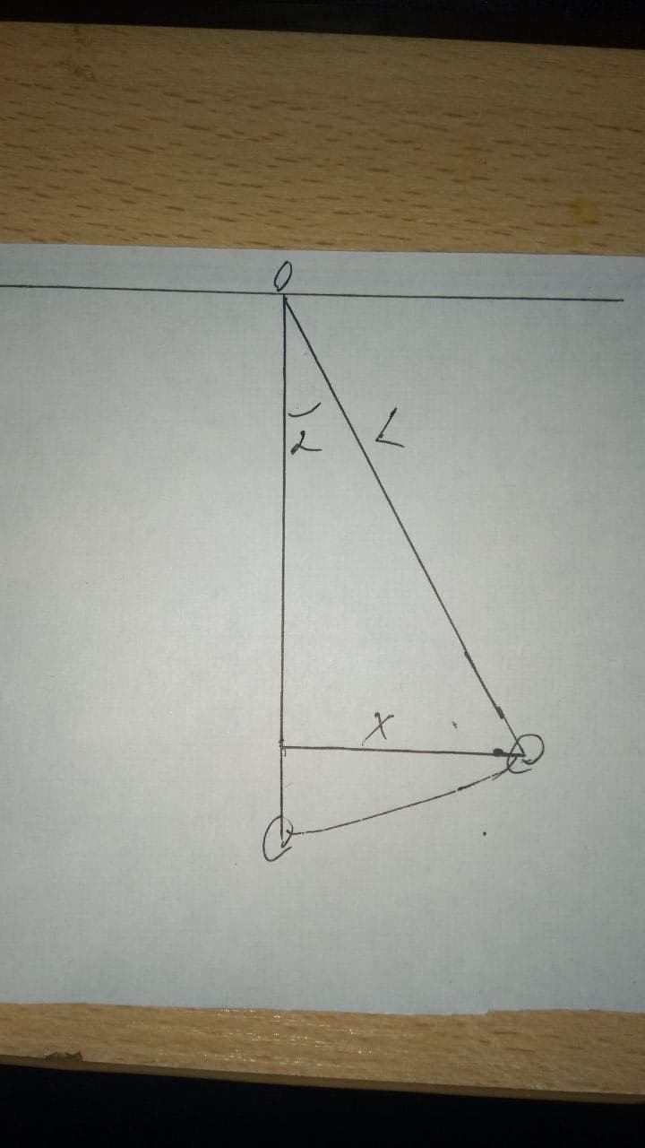

- Эскиз маятника

n = 20

|  |  |  |  |  |  |  |
| --- | --- | --- | --- | --- | --- | --- |
|  | L, м | t1, с | t2, с | t3, с | tср, с | =/, |
| 1 | 0,39 | 24,1 | 25,21 | 24,2 | 24,2 | 1,21 |
| 2 | 0,34 | 22,71 | 22,7 | 22,71 | 22,73 | 1,14 |
| 3 | 0,3 | 21,35 | 21,32 | 21,32 | 21,33 | 1,01 |
| 4 | 0,24 | 19,17 | 19,19 | 19,24 | 19,2 | 0,96 |
| 5 | 0,37 | 23,7 | 23,68 | 23,68 | 23,69 | 1,18 |
| 6 | 0,25 | 19,83 | 19,87 | 19,84 | 19,85 | 0,99 |
| 7 | 0,23 | 18,6 | 18,65 | 18,57 | 18,61 | 0,93 |
| 8 | 0,18 | 16,48 | 16,51 | 16,49 | 16,5 | 0,82 |
| 9 | 0,2 | 17,57 | 17,56 | 17,58 | 17,57 | 0,88 |
| 10 | 0,16 | 15,36 | 15,35 | 15,36 | 2,66 | 0,77 |

L- длина нити g — ускорение свободного падениям

g = $4{π^{2}}/{T^{2}}$, $м/{с^{2}}$ tg a = a = $4{π^{2}}/g$- тангенс угла a

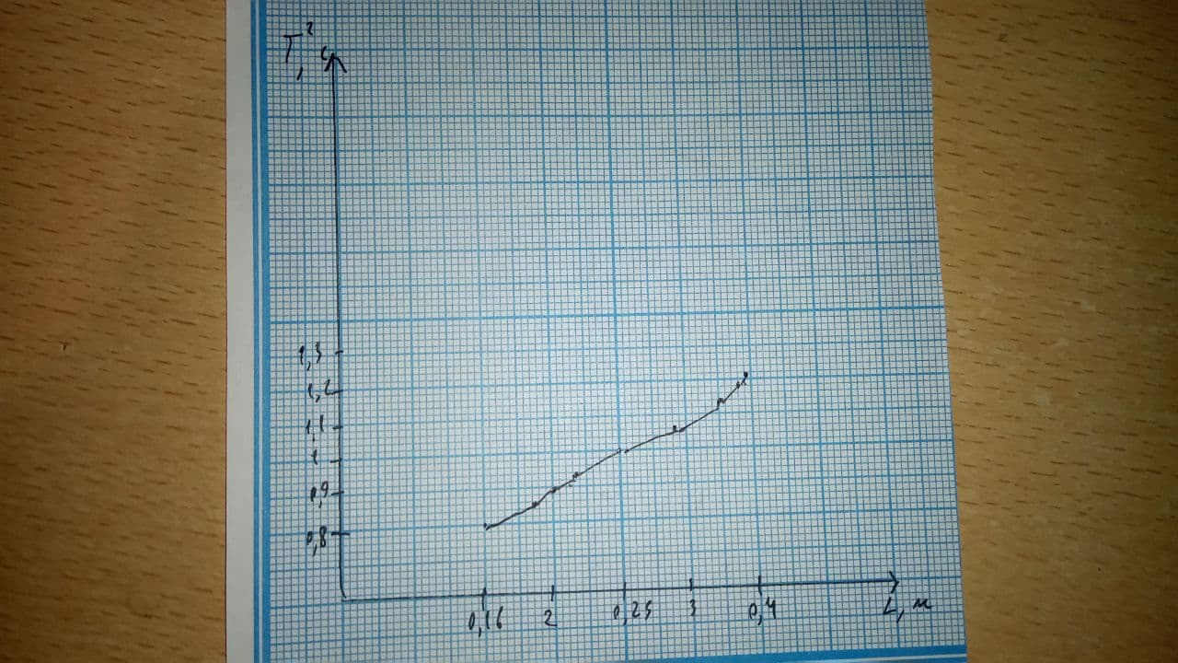

**Обработка результатов**:

g1 = 26,96 g6 = 40,28 tg a1 = 1,46 tg a6 = 0,98

g2 = 30,38 g7 = 45,64 tg a2 = 1,3 tg a7 = 0,86

g3 = 38,70 g8 = 58,71 tg a3 = 1,02 tg a8 = 0,67

g4 = 42,84 g9 = 50,98 tg a4 = 0,92 tg a9 = 0,77

g5 = 28,35 g10 = 66,58 tg a5 = 1,39 tg a10 = 0,59

***Оценка случайных погрешностей****:*

g1 = 26,96±1,6 g6 = 40,28±0,266

g2 = 30,38±1,26 g7 = 45,64±0,27

g3 = 38,70±0,4 g8 = 58,71± 1,58

g4 = 42,84±0,01 g9 = 50,98±0,8

g5 = 28,35±1,46 g10 = 66,58±2,36 $м/{с^{2}}$

**оценка полной погрешности**:

g1 = 2,46 g6 = 2,33

g2 = 2,4 g7 = 2,4

g3 = 2,51 g8 = 2,48

g4 = 2,36 g9 = 2,4

g5 = 2,44 g10 = 2,56

**Вывод**: В ходе выполнения лабораторной работы в результате прямых и косвенных измерений найдены время колебаний в зависимости от длины нити, проведены расчеты погрешностей косвенных измерений ускорения свободного падения

**Контрольные вопросы:**

1. Математический маятник — материальная точка подвешанная на невесомой нерастяжимой нити длиной в поле силы тяжести.

Физический маятник — модель физического тела совершающего колебания.

1. При достаточной малой амплитуде колебаний.



1. Дифференциального уравнения свободных затухающих колебаний:

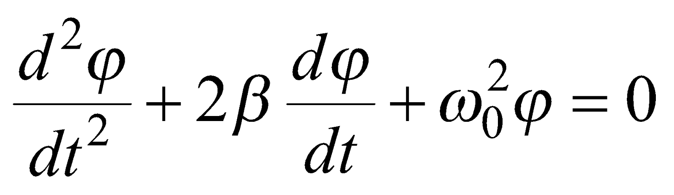,

1. Решением Дифференциального уравнения является функция:

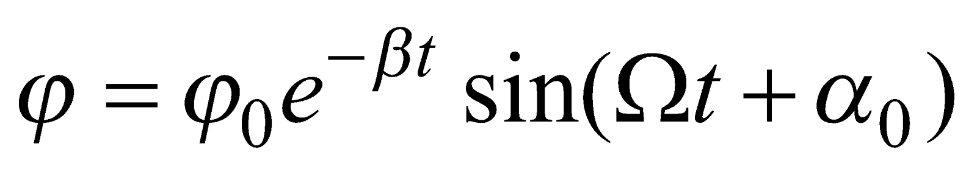,

1. Приведенная длина физического маятника — длина такого математического маятника, период колебаний данного физического маятника.